

МИНИСТЕРСТВО ОБРАЗОВАНИЯ И НАУКИ

РЕСПУБЛИКИ ДАГЕСТАН

# **МКОУ «Чанкурбенскаясош»**

# Россия, Республика Дагестан, 368207 Буйнакский район сел. Чанкурбе, chancurbe_school@mail.ru

№ ____________ «_16_»__март__2020 г__

Планмероприятий по профилактике безнадзорности и правонарушений несовершеннолетнихза 1 квартал 2019–2020 учебного года.

|  |  |  |  |  |
| --- | --- | --- | --- | --- |
| № | Проводимые мероприятия | Класс | Сроки | Ответственные |
| 1 | Тематические классные часы на тему:  а) «Закон и ответственность» б) «О кражах и их последствиях»  в) «Как научиться быть ответственным за свои поступки»  г) | 1-9 | Январь Март | Зам. по ВР  Классные руководители |
| 2 | Родительское собрание с приглашениями инспектора ПДН на тему: «Конфликты с ребенком и пути их разрешения». | 1-9 | Февраль | Зам по ВР  Инспектор ПДН |
| 3 | Индивидуальные профилактические беседы «Дети и преступность». | 5 | 5-11 | Социолог Балитинова З.Т. |
| 4 | Контроль за посещаемостью уроков. |  | Январь Март | Зам.по ВР  Социолог |
| 5 | Встреча с инспектором ПДН на тему: «Дети улицы» и «Безнадзорность»;«Причины, ведущие подростка к правонарушениям». | 5-9 | Январь Март | Зам. по ВР  Классные руководители |

Зам по ВР Алиев М.М.

Информация

о проведённых мероприятиях по профилактике безнадзорности и правонарушений несовершеннолетних в МКОУ «Чанкурбенская СОШ» за 1 квартал 2020г.

Классными руководителями во всех классах проведены классные часы: Классный час в 5 - 6 классе Алиев А.М. на тему «Закон и ответственность».

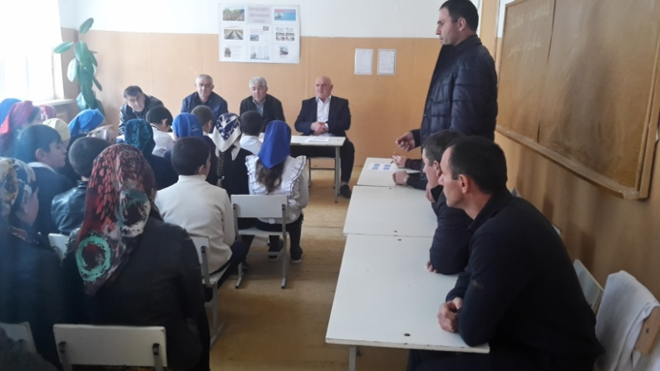

13.01.2020г.Классный час в 5- 8 классеНасирханов З.М. на тему «О кражах и их последствиях».

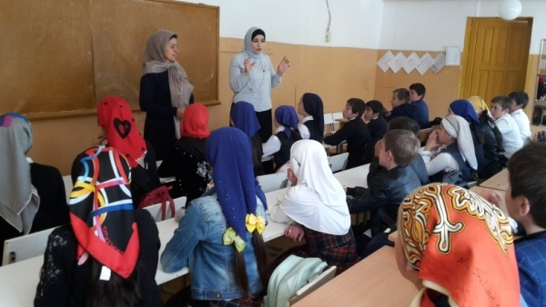

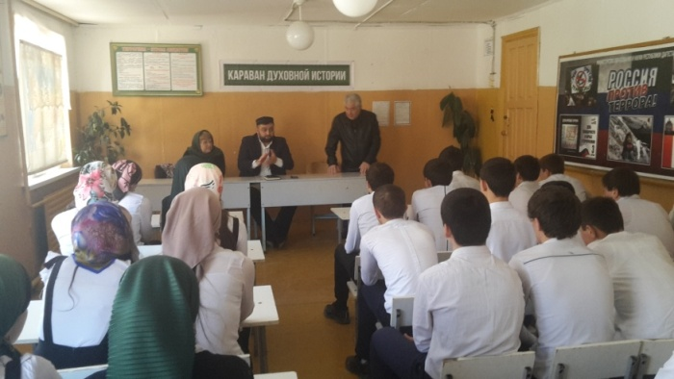21.01.2020г.Родительское собрание с приглашениями инспектора ПДН на тему: «Конфликты с ребенком и пути их разрешения». Организовали информационно-разъяснительную работу с родителями обучающихся через родительское собрание, по вопросу профилактике ранней безнадзорности и правонарушений детей.

3.02.2020г.Встреча с представителями правоохранительных органов и с представителями духовного управления на тему: «Дети улицы».

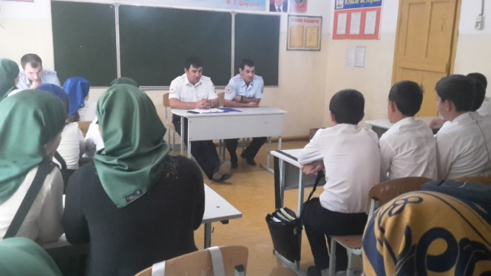 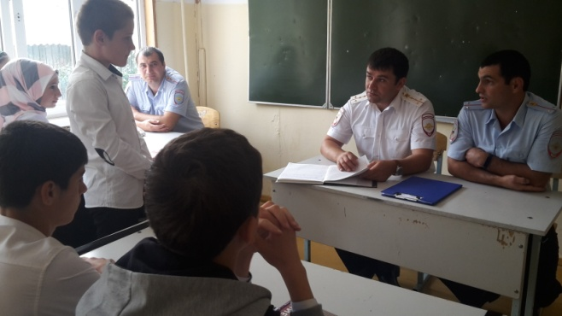

10.02.2020г.Была проведена встреча учащихся 8-9-х классов с инспектором ПДНна тему: «Закон и ответственность»; «Причины правонарушения».В 5-9 классах обсуждались причины попадания несовершеннолетних детей на улицы, почему они становятся беспризорниками и какие службы занимаются этой проблемой. Систематически в школе проводятся индивидуальные профилактические беседы с детьми.